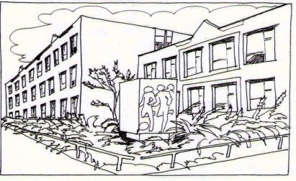

Základní škola Ústí nad Labem,

Anežky České 702/17, příspěvková organizace

400 07 Ústí nad Labem

IČ: 44555474

tel.: 475 500 032,

e-mail: [zsanceske@volny.cz](mailto:zsanceske@volny.cz)

Avenier a.s.

Bidláky 20/837

639 00 Brno

**Objednávka č. 66/2018**

Po telefonické domluvě objednáváme u Vás druhou dávku očkování žloutenka typ A pro 45 zaměstnanců školy.

Očkování zaměstnanců proběhne v období červenec až srpen 2018.

Děkujeme

V Ústí nad Labem 12.4.2018 Mgr. Jindra Šteflová

ředitelka školy